附件2
2024年天津市企业研发投入后补助项目
申报材料要求

一、申报材料要求
1.企业研发投入强度相关附件：报送给税务部门的企业上一年度的年度申报表主表《中华人民共和国企业所得税年度纳税申报表（A类）》主表及《研发费用加计扣除优惠明细表》附表；（因税务部门表格样式发生变化，请在主表和优惠明细表的表头位置，添加企业名称、社会统一信用代码和所属期，并加盖企业公章）
2.企业2023年度研发支出辅助账汇总表；
3.企业营业执照复印件（注：系统填报的基本情况表中“企业统一社会信用代码”必须与该附件统一社会信用代码完全一致，18位）；
4.纳入国家统计局联网直报平台的企业，符合研发年报调查范围的企业，还须提供国家统计局联网直报平台上填报的2023年《企业研究开发项目情况》（607-1表）、《企业研究开发活动及相关情况》（607-2表），报表须从国家统计联网直报平台导出PDF格式文件上传至申报系统。规模以上企业但没有607-1表、607-2表请提供情况说明，未纳入国家统计局联网直报平台的企业不用提供该附件；
5.综合经济贡献相关附件：企业《中华人民共和国税收完税证明》，应在一份证明中包含2023年度增值税、消费税、企业所得税、个人所得税、城建税的实缴总额（归集各项税种时请选择总额而非明细）详见文末参考样式；无法在完税证明中体现“个人所得税”的，可提交缴税银行回单等其他证明材料，并以PDF格式文件上传至申报系统；
6.综合经济贡献相关附件：企业《天津市社会保险参保证明（单位）》，应在一份证明中包含2023年度1-12月基本养老保险年度实缴金额，并以PDF格式文件上传至申报系统，详见文末参考样式。
7.请如实填写企业基本医疗保险实缴总金额，无需提交证明材料，市科技局将与相关部门核实该数据。
二、已完成预申报的规上企业需补充材料
已完成2024年研发投入后补助项目预申报的企业通过申请人账号登录“天津市科技计划项目管理信息系统”（https://xmgl.kxjs.tj.gov.cn），复核并补充以下数据信息和附件：
1.根据企业汇算清缴加计扣除的研发费用额情况，核对系统内填报的“企业汇算清缴享受税前加计扣除的研发费用额（万元）”并上传《研发费用加计扣除优惠明细表》附附件（注：《研发费用加计扣除优惠明细表》中的第L1行数据）。
2.补充填写“2023年企业营业收入”并上传《中华人民共和国企业所得税年度纳税申报表（A类）》主表附件（注：以2023年度《中华人民共和国企业所得税年度纳税申报表（A类）》中金额为准）。
3.因税务部门表格样式发生变化，请在主表和优惠明细表的表头位置，添加企业名称、社会统一信用代码和所属期，并加盖企业公章。
4.补充填写“2023年度增值税年度实缴总额”、“2023年度消费税年度实缴总额”、“2023年度企业所得税年度实缴总额”、“2023年度个人所得税年度实缴总额”、“2023年度城建税年度实缴总额”、“2023年度基本养老保险年度实缴总额”、“2023年度基本医疗保险年度实缴总额”。
5.增加上传企业“税收完税证明”、“天津市社会保险参保证明（单位）”、“其他证明材料”。
6.其他已上传附件需要更新的，请更新相关附件。

三、证明材料参考样式
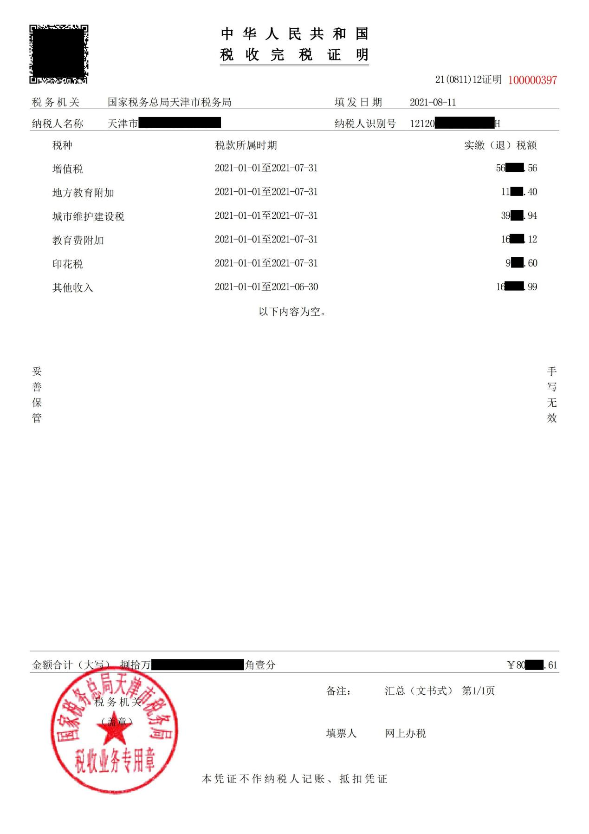
税收完税证明参考样式（税款所属时期应为2023-01-01至2023-12-31）

社会保险参保证明（单位）参考样式
登录社保系统后，进入首页，点击图示“单位社会保险缴费证明”，选择“上一年度缴费情况”，点击查询即可，打印出2023年1-12月的缴费情况。
